# **Отчёт по практической работе №16**

**Контрольная работа**

**Массивы, подпрограммы, структуры, файлы, строки**

**Цель:** проверить знания по темам: массивы, подпрограммы, структуры, файлы, строки.

**Вариант №10.**

**Задание 1.** Выполнить постановку задачи, составить блок-схему и разработать программу. Имеется часть катушки с автобусными билетами. Номер билета шестизначный. Составить программу, определяющую количество счастливых билетов на катушке, если меньший номер - М, а больший – N (счастливым считается билет, когда сумма первых трех цифр совпадает с суммой последних трех).

**Анализ предметной области:**

Дано:

* Меньший номер билета M (целое число).
* Больший номер билета N (целое число).
* Номер билета состоит из шести цифр (от 000000 до 999999).

Найти:

* Количество счастливых билетов в диапазоне от M до N.

Определение счастливого билета:

Счастливым билетом называется такой билет, номер которого можно разделить на две части:

* Первая часть — первые три цифры.
* Вторая часть — последние три цифры.

Если сумма цифр первой части равна сумме цифр второй части, то билет считается счастливым.

Математическая модель:

Ввод: M, N

* Пробегаем по всем номерам от M до N.
* Для каждого номера билета (например, ticket ):

1. Разбиваем номер на две части: первая (первые 3 цифры) и вторая (последние 3 цифры).
2. Вычисляем сумму цифр первой части и второй части.
3. Если суммы равны, увеличиваем счетчик счастливых билетов.
4. Вывод: Количество счастливых билетов в диапазоне от M до N.

**Проектирование:**

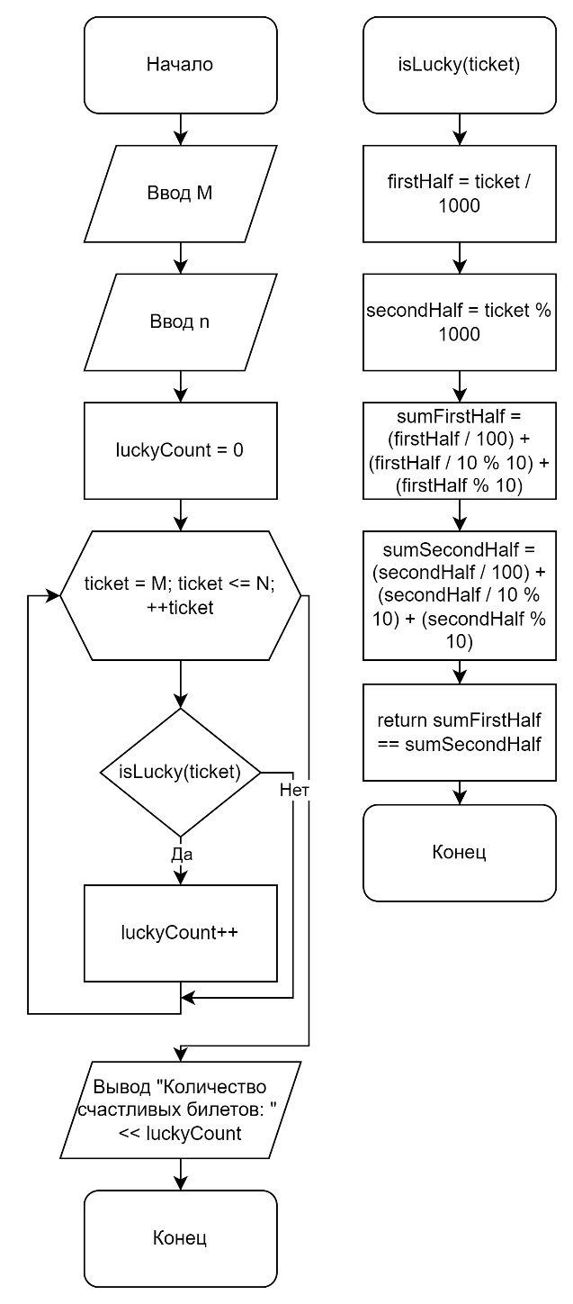

**Решение:**

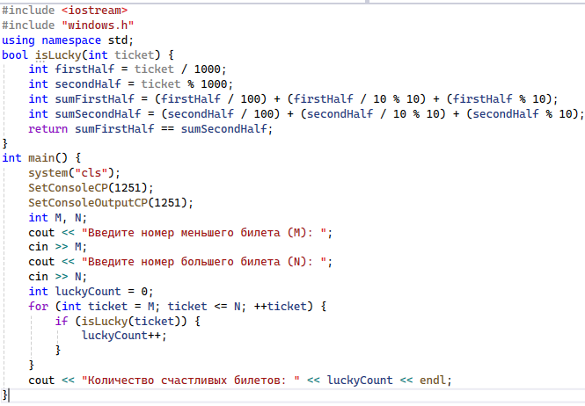

**Тестирование:**

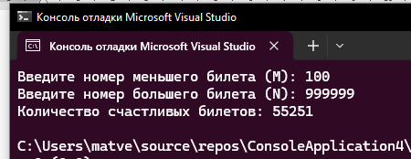

**Задание 2.** Описать структуру «служащий», состоящую из имени, фамилии, отчества служащего, даты рождения, образования, домашнего адреса, профессии. Заполнить файл 4 записями. Определить имена людей с высшим образованием. Выдать данные о служащем, который имеет ту или иную профессию.

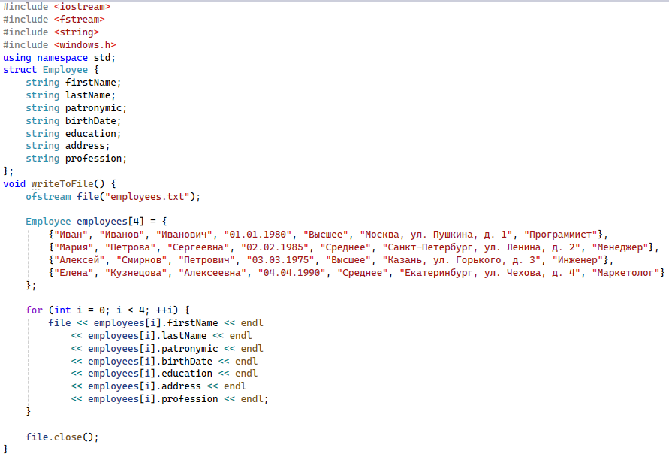

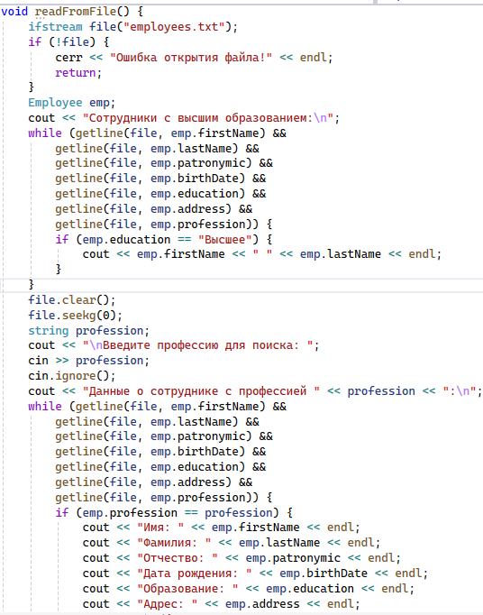 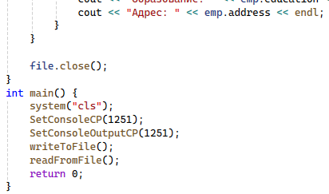

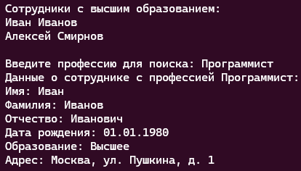

**Задание 3.** Написать программу, которая методом прямого выбора "минимакса" сортирует по возрастанию введенный датчиком случайных чисел одномерный массив.

